DERMATOLOGÍA
(4 preguntas)

ERUPCIONES ERITEMATODESCAMATIVAS
- Psoriasis vulgar
  - Clínica: placas eritematodescamativas en zonas extensoras (rodillas, codos, glúteos) en la cabeza sobrepasa la línea de implantación del pelo, puede afectar las uñas con pits ungueales (piquetes de pájaro)
  - Raspado metódico de Brocq:
    - Signo de la vela/caspa: cae descamación
    - Signo de la última y delgada película: mb transparente que se puede sacar
    - Hemorragia en rocío: gotitas de sangre
  - Causa: autoinmune
  - DD: dermatitis seborreica - no pasa la línea de implantación del pelo
  - Tratamiento: sigue orden
    - 1º humectación + corticoides tópicos (NO cix sistémicos: eritrodermia psoriásica al $)
    - 2º inmunomoduladores tópicos: tacrolimus
    - 3º PUVAterapia: se da VO y luego se ilumina con luz UV
- Psoriasis guttata
  - Clínica: placas eritemato descamativas generalizadas que respeta palmas y plantas, lesiones pequeñas en tamaño de gotas
  - Causa: postinfecciosa (SGA)
  - DD: sífilis → tiene compromiso de palmas y plantas
  - Tratamiento: observación, es autolimitado
    - Si crónico: tto (=) que psoriasis vulgar
- Pitiriasis rosada de Gibert
  - Clínica: placas eritemato descamativas del tronco (respeta cara y EE), distribución en árbol de pascua, mancha heráldica (lesión más grande días antes)
  - Causa: VH6 y VH7 (=exantema súbito en niños)
  - Tratamiento: observación, si prurito dejar antihistamínicos
- Sífilis secundaria
  - Clínica: placas eritemato descamativas generalizadas que sí afecta palmas y plantas, *cara interna de brazos y muslos, color jamón,
  - Causa: ITS → T. pallidum
  - Tratamiento: penicilina BZT 2,4M UI c/1 semana por 2 dosis (alergia: macrólidos → eritromicina)
- Liquen plano
  - Clínica: pápulas pruriginosas eritematodescamativas, en muñecas y tobillos, 50% en mucosas oral > genital, se ve placa blanca en nervadura de hoja. 6P: pápulas, pequeñas, purpuras, poligonales, pruriginosas, brillantes
  - Causa: autoinmune
  - Tratamiento: (=) a psoriasis
- Liquen simple crónico
  - Clínica: placa pruriginosa liquenificada (>del dibujo cutáneo), en cuello+tobillos+brazos
  - Causa: rasquido (inflamación → prurito → rasquido)
  - Tratamiento: prohibir rasquido + corticoides tópicos + antihistamínicos
- Liquen escleroso / escleroatrófico
  - Clínica: placa pruriginosa, color blanquecina (piel atrófica). Ubicación perivulvar y anogenital, prepucial. NO afecta mucosas.
  - Causa: autoinmune
  - DD: cándida → prurito vulvar con leucorrea y afectación de mucosas
  - Tratamiento: (=) a psoriasis

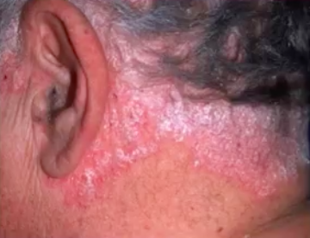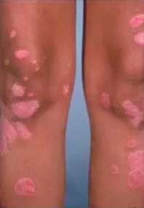 | 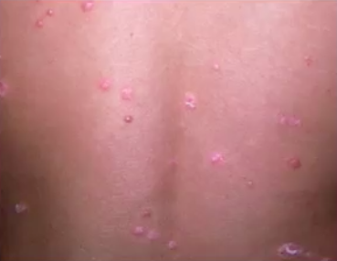 | 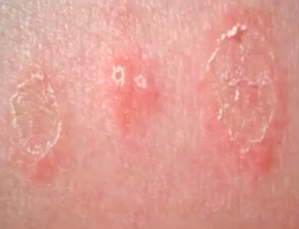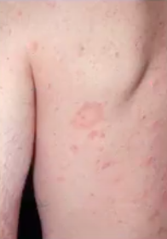 | 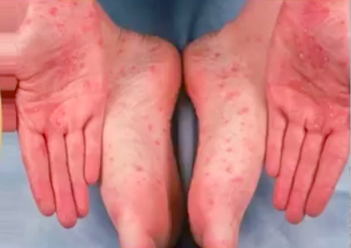
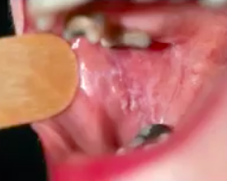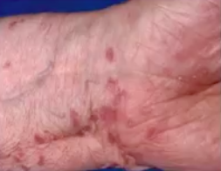 | 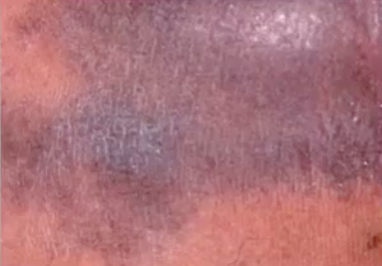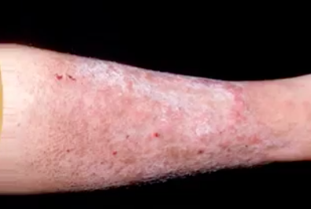 | 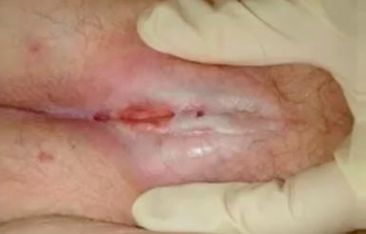

ACNÉ Y ROSÁCEA
- Acné
  - Causa: genético (queratinización anormal de la piel), hormonal (adolescencia, SOP, AC androgénicos), propionibacterium acnes
  - Clínica: comedones (puntos negros), ubicación en cara, pecho y espalda.
  - Evolución: comedones →(inflamatorio) pápulas/pústulas → (nódulo quístico) nódulos/abscesos → conglobata → fulminans (fiebre)
  - Tratamiento:
    - Comedoniano: queratolíticos → peróxido de benzoilo
    - Inflamatorio:
      - 1ºL clindamicina tópica
      - 2ºL ATB VO: doxiciclina (tetraciclina)
      - 3ºL Isotretinoina: seca la gl. sebácea (fototoxicidad, hepatitis, cix embarazo)
    - Nódulo quístico o conglobata → ATB + isotretinoina
    - Fulminans (con fiebre) → ATB EV de amplio espectro (SA y otros)
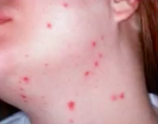  Comedoniano | 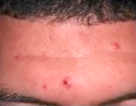  Inflamatorio | 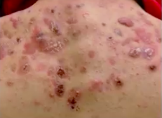  Conglobata
- Rosácea
  - Clínica: afecta la cara, no tiene comedones
    - Evolución: Eritema y telangiectasias → inflamatorio: pápulas y pústulas → rinofima “nariz de frutilla”
    - Desencadenantes: OH, condimentos, Tº
    - Rosácea ocular: blefaritis (inflamación, eritema, descamación de párpado), chalaziones, queratitis y uveítis
  - Causa: idiopática, asociada a ácaro Démodex
  - Tratamiento: sigue orden
    - 1º Evitar desencadenantes + Bloqueador solar + Metronidazol tópico + control oftalmológico ± Brimonidina (vasoconstrictor tópico, efecto estético transitorio)
    - 2º Inmunomodulador: tacrolimus tópico
    - 3º Doxiciclina oral
    - Fimatosa → qx con láser ó plástica
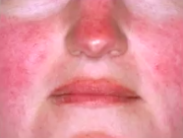  Eritematosa | 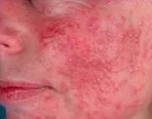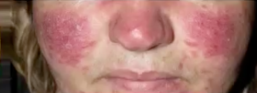  Inflamatorio | 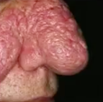  Rinofima

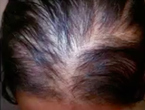
ALOPECIA Y LESIONES HIPOPIGMENTADAS
- Alopecia androgénica
  - Clínica: caída de pelo, pelo delgado, se pronuncian entradas, +F en hombres
  - Causa: genético, influencia de andrógenos (hombres, mujeres postmenopáusica, SOP)
  - Tto: observación
    - Hombres: finasteride (bloq. de 5 alfa reductasa)
    - AC anti androgénicos (dienogest, drospirenona)

- Alopecia areata
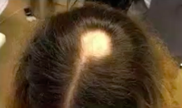
  - Clínica: caída de pelo en un área (o parches), sin signos inflamatorios
    - >50% del cuero cabelludo → mal pronóstico (podría no volver a crecerle pelo)
  - Causa: autoinmune + estrés
  - DD: tiña capitis → viene con inflamación
  - Tto: observación + manejo del estrés + corticoides tópicos
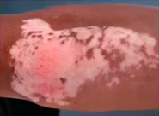
    - 2ºL tacrolimus y 3ºL PUVAterapia
- Vitiligo
  - Clínica: máculas acrómicas, borde definido, ubicación en la cara periorificial (boca, ojos), acral, genital, axilas
  - Causa: autoinmune + estrés
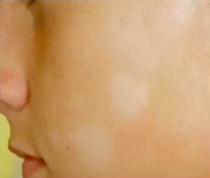
  - Tto: corticoides tópicos (clobetasol, dexametasona, betametasona, de alta potencia) + manejo del estrés + bloqueador solar
    - 2ºL tacrolimus y 3ºL PUVAterapia
- Pitiriasis alba
  - Clínica: máculas hipopigmentadas (rosaditas), borde difuso y descamativas. Ubicación en cara, espalda, hombros.
  - Causa: atopía
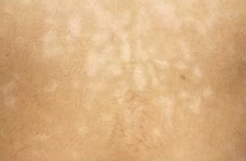
  - Tto: bloqueador solar + humectación + manejo de DA ()
- Pitiriasis versicolor
  - Clínica: máculas hipopigmentadas en espalda y pecho, descamación (signo uñetazo)
  - Causa: hongo Malassezia furfur que prolifera con humedad
  - Tto: evitar sudor (ropa y baño) + ketoconazol tópico o fluconazol VO

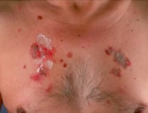
ENFERMEDADES AUTOINMUNES
- Pénfigo (muy grave)
  - Clínica: ampollas generalizadas y recurrentes, flácidas y fáciles de romper, Nikolsky positivo.
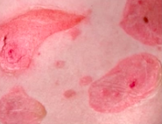
  - Causa: autoinmune (ac atacan unión interqueatinocito)
  - DD: NET y sd piel escaldada, ambos con Nikolsky positivo.
  - Tto: corticoides orales ± inmunomoduladores (tacrolimus)
- Penfigoide
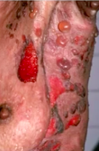
  - Clínica: ampollas generalizadas y recurrentes, tensas difíciles de romper, Nikolsky negativo, puede afecta mucosa oral
  - Causa: autoinmune → ac atacan lámina basal (unión queratinocitos-mb basal)
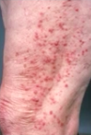
  - DD: epidermolisis bulosa (piel de cristal) → enf. genética que afecta a los niños, clínica similar (no marcar)
  - Tto: corticoides orales ± inmunomoduladores (tacrolimus)
- Prúrigo insectario
  - Clínica: vesículas pruriginosas, +F en escolar, ubicación en tronco y EE (respeta la cara)
  - Causa: rx alérgica a picadura de insectos/plantas (no es en el mismo lugar donde pica)
  - DD: varicela → fiebre, distribución céfalo caudal
  - Tto: observación. *Si graves se puede dejar corticoide oral (PDN)
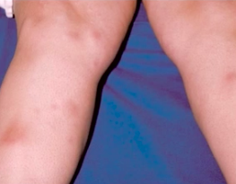
- Eritema nodoso
  - Clínica: nódulos eritematosos dolorosos, ubicación en cara anterior de las piernas
  - Causa: autoinmune + 2º a:
    - Post infeccioso (SGA)
    - TBC
    - Otras enf. AI: EAA, EII, sarcoidosis (*es lo que más se pregunta)
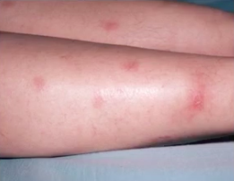
  - Tto: corticoides orales + tto de la causa
- Eritema indurado de Bazin
  - Clínica: nódulos/placas eritematosos, ubicación en cara posterior de las piernas, tendencia a ulcerarse
  - Causa: TBC
  - Tto: de la TBC
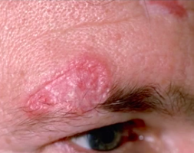
- Lupus discoide (lupus cutáneo subagudo)
  - Clínica: placas eritematosas descamativas, dejan cicatriz (si afecta al cuero cabelludo deja alopecia definitiva), ubicación en zonas fotoexpuestas (y se incendia con la luz)
  - Causa: autoinmune → ac antiRo y La (SS y BAVC)
  - DD: psoriasis, sífilis → no dejan cicatriz
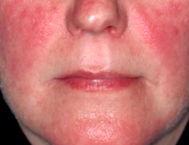
  - Tto: bloqueador solar + corticoides tópicos/oral (dependiendo de la severidad) + descartar LES
- Lupus sistémico (LES)
  - Clínica: fiebre + malestar general + rash malar (mariposa lúpica que respeta surco nasogeniano) + rash discoide + úlceras orales indoloras + fotosensibilidad
  - Causa: autoinmune
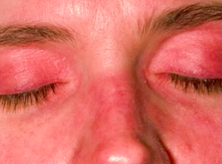
  - DD: rosácea → no tiene clínica de LES
  - Tto: corticoides + inmunomoduladores (ahorrar corticoides)
- Dermatomiositis
  - Clínica: mialgias, debilidad mm proximal, ↑CK + (3) rash
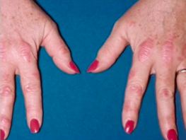
    - Rash heliotropo: color lila, en párpados superiores
    - Gottron: pápulas de nudillos
    - Rash en manto: pecho y espalda alta
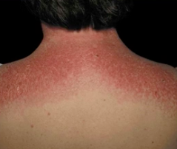
  - Causa: autoinmune (ac anti-Jo1, ac anti-SRP, ac anti-MI2), puede ser 2º a sd paraneoplásico (¿? buscar el cáncer)
  - Tto: buscar el cáncer + corticoides + inmunomoduladores

DERMATITIS (=eccema)
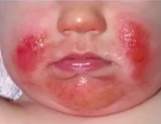
- Dermatitis atópica
  - Clínica: pápulas, placas, escoriaciones en zona típica dependiendo de la edad + atopía → piel seca, queratosis pilar, lengua geográfica, pitiriasis alba, doble ojera (pliegue de dennie morgan), asma y RA
    - Lactantes: extensoras, mejillas, CC, zonas de roce
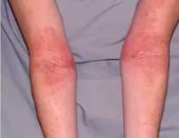
    - Niños y adultos: flexoras, zonas de sudor
  - Causa: rx alérgica en relación a ≠ estímulos (roce, sudor)
  - Tto: humectación de la piel ± corticoides tópicos dependiendo de severidad
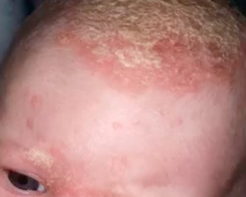
- Dermatitis seborreica
  - Clínica: escamas de color amarillento, eritema, ubicación en la cabeza *no pasa la línea de implantación del pelo, zona de la nariz y ciliar
  - Causa: pityrosporum ovale (hongo)
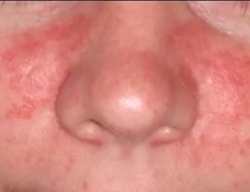
  - Tto:
    - Lactante: observar + vaselina líquida
    - Adultos: 1ºL ketoconazol tópico 2ºL corticoides tópicos
- Dermatitis de contacto
  - Clínica: *orejas (níquel) y ombligo (cinturón, botón) - puede estar en cualquier parte del cuerpo
    - Aguda: eritema, rezumación, bulas y vesículas (como quemadura)
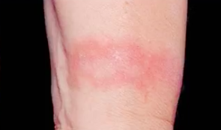
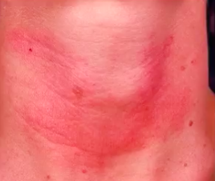
    - Subaguda: eritema
    - Crónica: liquenificación, hipo/hiperpigmentación
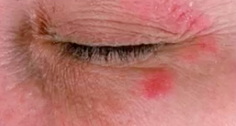
  - Causa
    - Alérgica: solo sensibilizados (alérgicos), dosis independiente, sobrepasa el límite de contacto (Ej:detergente = a la gente en general no le da alergia el detergente)
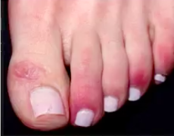
    - Irritativa: todos, dosis dependiente, no sobrepasa el límite de contacto
  - Tto: evitar contactante ± corticoides tópicos según gravedad
- Eritema pérneo (sabañones, frost bite)
  - Clínica: eritema, dolor, descamación en dedos (ortejos, orejas)
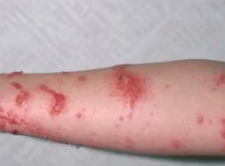
  - Causa: exposición al frío
  - Tto: evitar frío + humectación ± corticoides tópicos según gravedad
- Fitodermatosis (rx fotoalérgica)
  - Clínica: placas y vesícula, eritema, dolor. Disposición lineal (contacto con la planta)
  - Causa: litre (cerros de zona central) + exposición solar
  - Tto: evitar contactante ± corticoides tópicos según gravedad
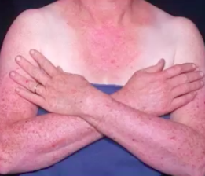
- Fotodermatosis
  - Clínica: eritema, pápulas y vesículas en zonas fotoexpuestas (quemadura solar)
  - Causa: exposición solar ± fármacos fototoxicidad (tetraciclinas, isotretinoína)
  - Tto: bloqueador solar + humectación
- Urticaria
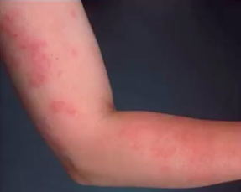
  - Clínica: roncha (pseudo pápula) y habones + prurito
  - Causa:
    - Aguda: alimentos (alergia), infección (viral), fármacos (rx IgE)
    - Crónica: idiopática, rx colinérgica excesiva (al hacer AF), alérgenos
  - Tto: antihistamínicos (antiH1) + evitar alérgenos (los corticoides NO sirven)
  - Riesgos: anafilaxia y angioedema → adrenalina IM
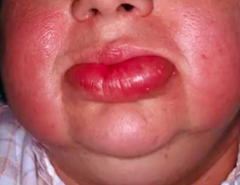
- Angioedema de quinque (ex angioneurótico)
  - Clínica: edema de aparición aguda que afecta la cara (párpados y labios) + sx GI (vómitos, diarrea) y VA (edema laríngeo)
  - Causa: alérgica
  - Tto: adrenalina IM (shock anafiláctico o pérdida de VA)
- Dishidrosis (pónfolix)
  - Clínica: eritema y vesículas en manos y pies, tensas
  - Causa: estrés
  - Tto: corticoides ante el brote + antiH1

TUMORES PREMALIGNOS Y BENIGNOS
- Tumores premalignos de la piel
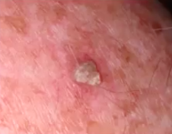
  - Queratosis actínica
    - Clínica: placa eritematosa descamativa, muy áspaera al tacto, zonas fotoexpuestas (cara y dorso de manos)
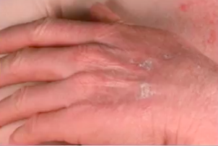
    - Causa: exposición solar
    - Riesgo: cáncer espinocelular
    - Tto: crioterapia (o Imiquimod o 5-FU)
  - Enfermedad de Bowen (carcinoma epidermoide in situ)
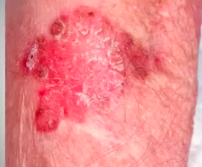
    - Clínica: placa hiperqueratósica eritematosa, de crecimiento lento, más grande y fea, áspera, zonas fotoexpuestas
    - Causa: exposición solar
    - Riesgo: cáncer espinocelular
    - Tto: crioterapia (o Imiquimod o 5-FU)
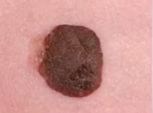
- Tumores benignos de la piel
  - Queratosis seborreica
    - Clínica: placa o tumor hiperpigmentado, rugoso al aspecto pero suave al tacto
    - Causa: exposición solar
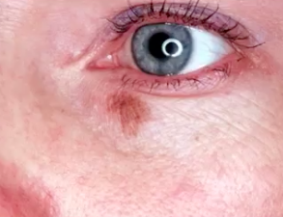
    - Tto: observación (*marcador de foto daño)
  - Lentigo solar
    - Clínica: mácula hiperpigmentada, homogénea, zonas fotoexpuestas
    - Causa: exposición solar
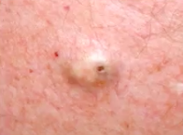
    - DD: pecas → desaparecen si no hay exposición solar
    - Tto: observación (*marcador de foto daño)
  - Quiste sebáceo (epidérmico, epidermoide)
    - Clínica: nódulo con poro central, al presionar da salida a material blanquecino
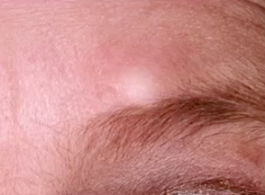
    - Causa: idiopática
    - Tto: observación (qx si muy grande o infección por SA)
  - Quiste dermoides (hamartoma congénito)
    - Clínica: nódulo de bordes lisos, ubicación en la cara *cola de las cejas o piso de la boca
    - Causa: congénito (aumenta de tamaño con el tiempo, aparece en la adolescencia)
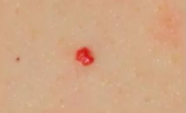
    - Tto: observación (qx si muy grande o infección por SA)
  - Punto rubí
    - Clínica: nódulo o pápula, rojo intenso, pequeño (mm), zonas fotoexpuestas (pecho y espalda)
    - Causa: exposición solar
    - Tto: observación (*marcador de foto daño)
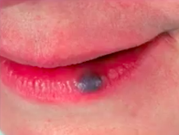
  - Lago venoso (tumor vascular benigno)
    - Clínica: nódulo violáceo, labios (*inferior por fotoexposición)
    - Causa: exposición solar
    - Tto: observación (*marcador de foto daño)
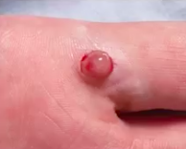
  - Granuloma piógeno - telangiectásico (?)
    - Clínica: nódulo rojo de aspecto húmedo, sangra fácilmente al tocarlo o al roce, ubicación en boca, dedos y cualquier otro lugar. Es +F en niños
    - Causa: inflamatoria 2º a heridas (herida mal cicatrizada)
    - Tto: extirpación qx + biopsia (riesgo de sangrado)
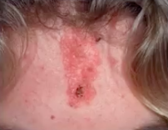
  - Nevo sebáceo (de Jadassohn)
    - Clínica: placa amarilla en la cabeza (*cuero cabelludo), congénito (RN) que crece en la adolescencia (*S a las hormonas sexuales)
    - Causa: hamartoma congénita
    - Riesgo: 10-30% evolución a neoplasias
    - Tto: cirugía o crioterapia
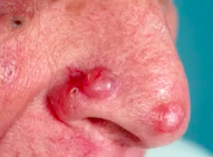
CÁNCER DE PIEL (dg requiere de biopsia)
- Carcinoma basocelular
  - Clínica: nódulo con ulceración central y borde perlado (brillante), telangiectasia adyacente, en zonas fotoexpuestas
    - *Podría ser lesión plana, eritematosa, que se ulcera y no cura → biopsia
  - Consideraciones: NO da metástasis, solo invasión local (*buen pronóstico)
  - Causa: exposición solar
  - Tto: cirugía
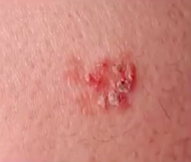
- Carcinoma espinocelular
  - Clínica: nódulo/tumor, hiperqueratosis con tendencia a ulcerarse, en zonas fotoexpuestas. Puede manifestarse como cuerno cutáneo maligno.
  - Consideraciones: sí da MT por vía linfática
  - Causa: exposición solar
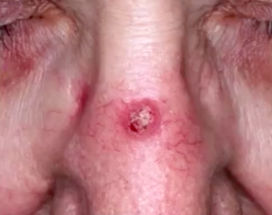
  - Tto:
    - 1º instancia: cirugía + disección ganglionar
    - 2º instancia: QT + RT
- Melanoma maligno
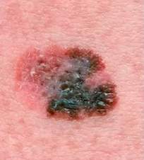
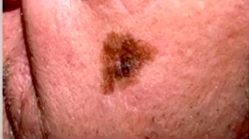
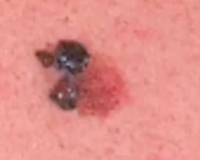
  - Clínica: mácula ó placa, asimetría, borde irregular, color heterogéneo hiperpigmentada (negra), diámetro >6mm, ax de exposición solar (FT1), AF de melanoma (antes de biopsia se habla de “nevo atípico”)
  - Causa: exposición solar
  - DD: nevo melanocítico
  - Manejo:
    - 1º Biopsia excisional → confirmación dg
    - 2º Ampliación de bordes → Índice de Breslow (fc pronóstico más importante)
      - B<1mm → ampliación de 1 cm
      - B>1mm → ampliación de 2 cm (cae pronóstico)
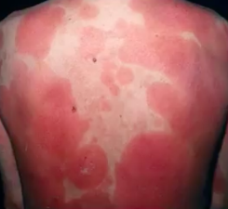
    - 3º RT + inmunoterapia
  - *Melanoma lentigo maligno: del AM, mejor pronóstico pq demora mucho en invadir, +F en la cara. Mácula plana, irregular en color y bordes.
- Micosis fungoide (linfoma cutáneo) → es la más F
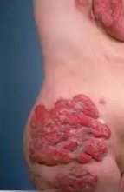
  - Clínica: tres etapas
    - Fase macular: máculas eritematosas e hiperpigmentadas, de EE y troncos (*Se confinden y se les da corticoides tópicos y como es linfoma responde)
    - Fase de placas: se levantan las mácular (similar a tiña corporis)
    - Fase tumoral
  - Causa: linfoma T
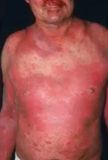
  - Dg: biopsia
  - Manejo: PUVAterapia *Buen pronóstico en estadíos iniciales
- Síndrome de Sézary (linfoma cutáneo)
  - Clínica: similar a la micosis fungoide pero generalizado en toda la piel y más agresivo, prurito
  - Causa: linfomas T
  - Dg: biopsia
  - Manejo: PUVAterapia + RT; pero habitualmente es de manejo paliativo (mala SV)

REACCIÓN ADVERSA A MEDICAMENTOS (se pregunta siempre) → Tto: siempre incluye suspender el fármaco
- Eritema multiforme menor
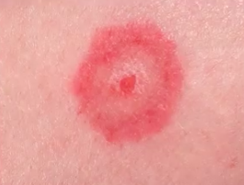
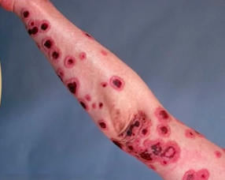
  - Clínica: lesiones en tiro al blanco/target, SN (-), no afecta mucosas (DD: SSJ), afecta <10% SC
  - Causa: VHS > RAM
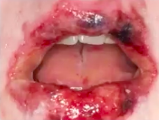
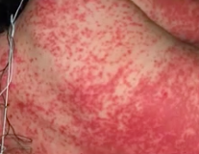
  - Tto: $ fármaco (R es que evolucione a algo más grave)
- Sd de Steven Jhonson (SSJ) ó Eritema multiforme mayor *muy grave
  - Clínica: afectación de mucosas (labios, ojos, vaginal, respiratoria), bulas y vesículas, SN (-), afecta 10-30% SC
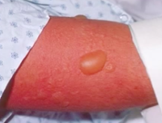
  - Causa:
    - 1. RAM → ATB (ß lactámicos y cefalosporinas), lamotrigina (AC), AINEs)
    - 2. VHS
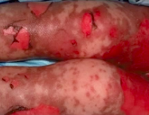
  - Tto: $ fármaco + corticoides EV
- Necrosis epidermolítica tóxica - NET *muy grave
  - Clínica: afectación generalizada de piel y mucosas, dolor, vesículas y bulas (hemorrágicas), SN positivo, >30% SC
  - Causa: solo RAM (=SSJ)
  - DD: pénfigo, sd piel escaldada
  - Tto: $ fármaco + hospitalizar en UCI + corticoides EV + IgG EV en alta dosis
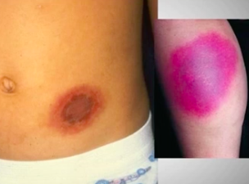
- Eritema fijo - toxicodermia fija
  - Clínica: placa redona u ovalada, +F en tronco o EE (cualquier zona), eritematosa o lila, al volver el fármaco por 2º vez vuelve a salir en el mismo lugar
  - Causa: solo RAM
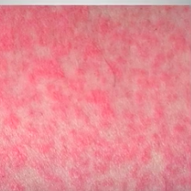
  - Tto: $ fármaco
- Rash eritematoso inespecífico (+F)
  - Clínica: rash maculopapular inespecífico generalizado
  - Causa: TAM > virus, enf AI
  - Tto: $ fármaco y no volver a usar
- Sd de DRESS (drug reaction with eosinophilia and systemic symptoms) *muy grave
  - Clínica: tardía post consumo de medicamento, RAM cutánea inespecífica + compromiso sistémico (hepatitis, NTI, fiebre, adenpatías, artralgias)
  - Lab: eosinofilia
  - Causa: RAM (10% letalidad)
  - Tto: $ fármaco + corticoides EV + soporte del compromiso sistémico *puede evolucionar a algo AI crónico

DERMATOLOGÍA PEDIÁTRICA
Hemangiomas | Malformaciones vasculares
Ausentes al nacer → crecen rápido y luego involucionan  Ubicación: cara (alrededor de ojos, boca, nariz), sacro (*marcador de espína bífida oculta → ecografía)  Tto: propranolol vía oral (acelera la involución) → si falla o complicaciones (hemorragia) tiene ix de qx o escleroterapia  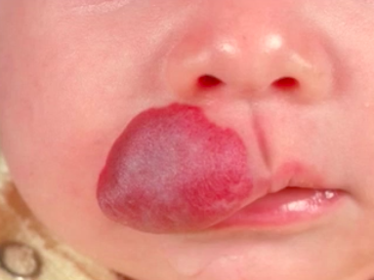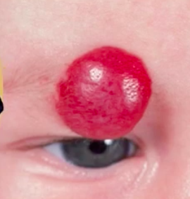 | Presentes al nacer → crecen a la misma velocidad del niño y no involucionan (presentes en la adultez)  Ubicación: cualquier parte  Tto: observación → si complicación ix de qx o láser  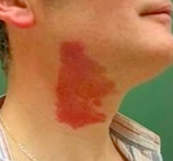

Nevus Flammeus - mancha vino tinto-oporto | Mancha salmón
Mácula roja-violácea (no solevantado), no involuciona (es una MAV)  Ubicación: cara o cuerpo, no pasa la línea media  Tto: observación → si complicación/estética ix de qx o láser  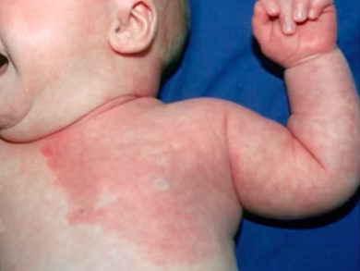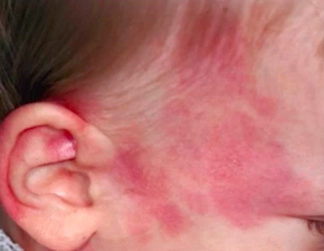 | Mácula roja, desaparece con el tiempo y reaparece con calor/llanto  En línea media: frente, occipital  Tto: observación  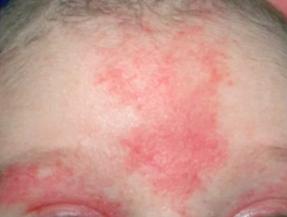
- Manifestaciones cutáneas normales en el RN → saber identificar en la foto y decir que el tratamiento es observación
  - Milium sebáceo: pápulas puntiformes en dorso y alas nasales
  - Perlas de Epstein: pápulas blancas brillantes en la cara anterior de las encías y paladar
  - Eritema tóxico: 2-5º ddv, pústulas-vesículas de base eritematosa, afecta todo el cuerpo pero respeta palmas y plantas
  - Melanosis pustular: pústulas de base eritematosa en EE que afecta palmas y plantas
  - Miliaria cristalina: gl. sudorípara tapada, quedando atrapado el sudor en vesículas transparentes
  - Miliaria rubra: “lo mismo” pero con pus
  - Acné neonatal: pústulas en cara y pecho
  - Mancha mongólica: raza asiática y américa del sur, mácula azul (melanina dérmica) en zona sacra-glútea, desaparece
  - Nevo de Ito: mancha azul (melanina dérmica) en el hombro. No desaparece.
  - Nevo de Ota: mancha azul (melanina dérmica) en la cabeza (cabezota, ojo). No desaparece
  - Nevo de Spilus: irregular, grande, heterogénea de base café con leche y puntitos más oscuros.
  - Mancha café con leche: mácula, grande, color café claro (*si ≥6 sospechar NF I)
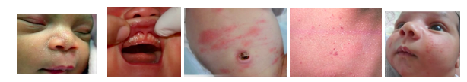
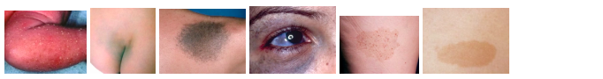

INFECCIONES DE LA PIEL
- Pediculosis
  - Clínica: prurito de cabeza, visualización de liendres o piojos (distancia de las liendres al cuero cabelludo es indicativo de temporalidad con liendres)
  - Causa: pediculus capitis
  - Dg: ver la liendre o el piojo
  - Tto: permetrina 1% en shampoo en esquema 1-6-1 + remover liendres + tratar a toda la familia
- Ladillas (ETS)
  - Clínica: prurito en zona púbica, visualización de liendres o piojos
  - Causa: pthirus pubis
  - Dg: ver la liendre o el piojo
  - Tto: permetrina 1% en shampoo en esquema 1-6-1 + tratar pareja secual y estudio de ETS

- Escabiosis
  - Clínica: prurito generalizado mayor en manos, abdomen, genitales. Lesiones patognomónicas: vesícula perlada y surco acarino. En lactantes se ven como vesículas en manos y pies (se preguntó)
  - Causa: sarcoptes scabiei
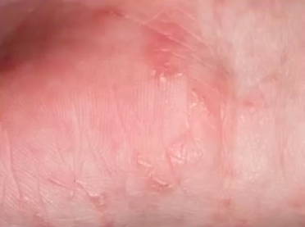
  - Dg: Acaro test
  - Tto: permetrina 5% en esquema 3-4-3 en loción + tratar a toda la familia + manejo de fómites (lavar toda la ropa + dejar toda la ropa en bolsas de basura)
    - Mujeres embarazadas/lactancia/<3 meses: vaselina azufrada (2ºL permetrina)
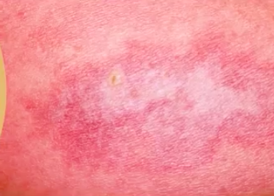
- Loxocelismo
  - Clínica
    - Cutáneo (*veneno en tj conectivo): placa livedoide (centro pálido - violáceo - pálido - rojo), en tiro al blanco, centro necrótico que evoluciona a necrosis total
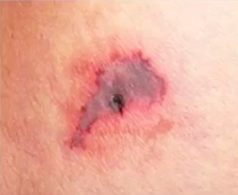
    - Visceral (*veneno en BV): hemólisis con hemoglobinuria y AKI 2º → CID
  - Agente: Loxosceles laeta
  - Prevención: aseo de las casas + educación (frío local inmediato post picadura “evitar que avance a BV”)
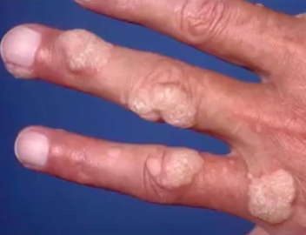
  - Tto:
    - Antídoto: sí existe, no está disponible y no es muy bueno
    - Cutáneo: observación → qx: escarectomía
    - Visceral: SF (acelerar eliminación de Hb) + soporte de FMO
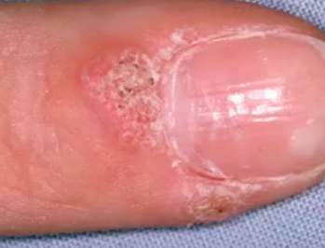
- Verrugas vulgares
  - Clínica: lesión hiperqueratosis que borra el dibuja cutáneo, superficie con ptos negros (BV trombosados), dolor (*plantares y palmares)
  - Agente: VPH entre el 0-10 (afecta más a IS)
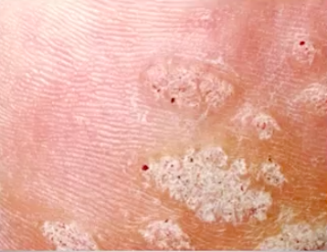
  - Tto: crioterapia con nitrógeno líquido (otros: imiquimod)
- Verrugas planas
  - Clínica: lesiones papulares y lisas, borran el dibujo cutáneo, disposición lineal siguiendo linea de rasquido. +F en manos, antebrazos y alrededor de boca y ojos.
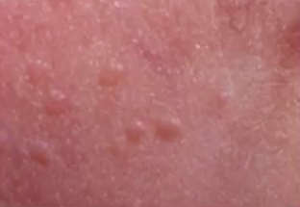
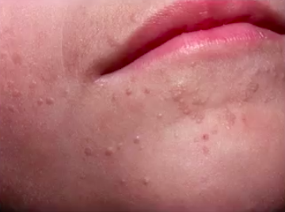
  - Agente: VPH entre el 0-10
  - Tto: crioterapia con nitrógeno líquido (otros: imiquimod)
- Molusco contagioso
  - Clínica: lesiones nodulares brillantes, umbilicación central. F en EE, manos y cara. Es +F en niños y IS.
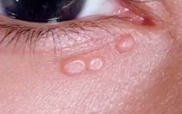
  - Agente: virus pox
  - Tto: curetaje (otros: crioterapia, observación)
- Herpes simples
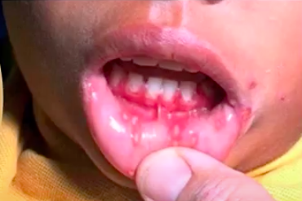
  - Clínica:
    - Primoinfección “gingivoestomatitis herpética”: múltiples úlceras y vesículas en cavidad oral (encías, paladar, lengua), dolorosas, con fiebre, adenopatías, odinofagia.
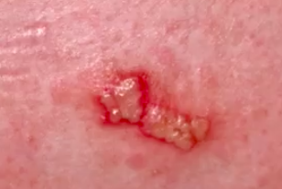
    - Recurrencia: vesículas agrupadas en rg de la cara *labios (en la prueba preguntaron en párpado)
    - Dolor o molestias en ojo → descartar queratitis herpética
  - Agente: VHS 1 (herpes genital es VHS 2)
  - Tto (primoinfección y recurrencia):
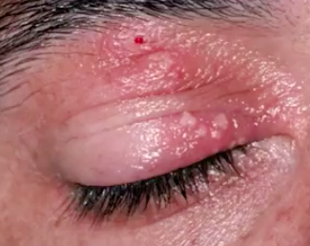
    - Aciclovir 400mg 5v/día x 7 días
    - Valaciclovir 1g c/8h x 7 días
    - Queratitis herpética: aciclovir oral + tópico

INFECCIONES POR HONGOS
- Generalidades de las tiñas
  - Dg: clínico
  - Consideraciones del tto: antimicótico tópico u oral
    - Son todos tópicos menos T. Capitis y Onicomicosis
    - Son todos por T. rubrum (terbinafina) excepto Capitis (griseofulvina)
    - Clotrimazol: se puede usar en vez de terbinafina, con un poco menos de eficacia
    - Fluconazol: tiene menos efecto sobre T. rubrum, se usa en candidiasis y pitiriasis versicolor
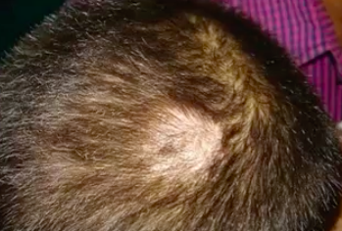
- Tiña capitis
  - Clínica: placa alopécica, algunos pelos quebradizos, con signos inflamatorios, prurito
  - DD: alopecia areata → sin pelos, sin signos inflamatorios, sin prurito
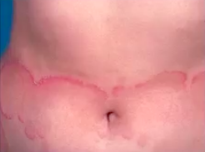
  - Manejo: griseofulvina oral (M. canis)
- Tiña corporis
  - Clínica: placa eritematosa descamativa, bordes festoneados o arciformes, tendencia a la curación central, crecimiento progresivo, afectación epidermis-dermis-pelos
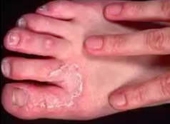
  - DD: granuloma anular (DM2) → solo dermis
  - Manejo: terbinafina tópica (T. rubrum)
- Tiña pedis (pie de atleta)
  - Clínica: descamación, mal olor, eritema, prurito *intertrigo
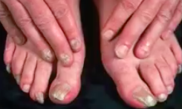
  - Manejo: terbinafina tópica (T. rubrum) + manejo del calzado
- Onicomicosis
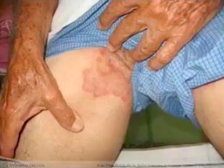
  - Clínica: onicogrifosis (gruesas), uñas quebradizas, onicolisis (uña se despega), cambio de coloración
  - Manejo: terbinafina oral (T. rubrum) x 6 semanas - 3 meses + control de p. hepáticas antes y después de iniciar tto
- T. cruris
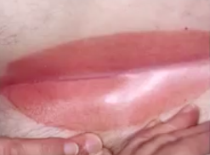
  - Clínica: uni o bilateral, intertrigo, eritematodescamativa
  - Manejo: terbinafina tópica (T. rubrum) + manejo de hongos de los pies (ropa interior pasa por los pies)
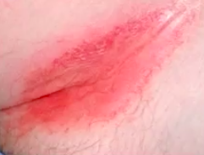
- Intértrigo: infección de hongos de los pliegues (debajo de las mamas, pliegues abdominales)
  - Causa: T. rubrum o Candidiasis
  - Clínica candidiásica: secreción blanquecina
  - Manejo: tópico + manejo de la sudor de la zona
- Dermatitis del pañal vs. candidiasis del pañal
Dermatitis del pañal | Candidiasis del pañal
- Respeta pliegues (solo afectado la zona de contacto con pañal)  - Sin lesiones satélites (sí tiene pápulas) | - Afecta pliegues  - Lesiones satélites  - Secreción blanquecina
- Cambio de pañal frecuente + óxido de zinc 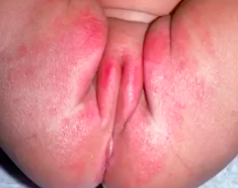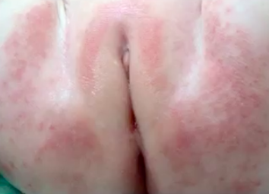 | - Cambio de pañal frecuente + óxido de zinc  - Clotrimazol tópico ó Nistatina tópica  